9.3.2021 PL – SJL,3.roč.,3.B. Tr.uč.-Anna Frajtová

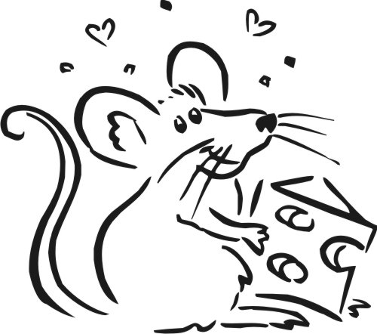**K definícii napíš správne vybrané slovo po M:**

* Všetci ...............................................................................
* Rýchle sa pohybovať sem a tam

..............................................................................

* Stláčaním, krútením zbavovať tkaninu tekutiny ............................................................................
* Prudko a krátko ťahať

...........................................................................

* Hlodavé zviera ..........................................................................
* Prípravok na rozpúšťanie špiny pri umývaní ..........................................................................

[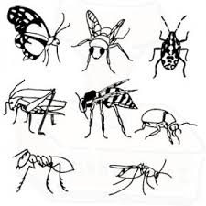](http://www.google.sk/imgres?q=hmyz&hl=sk&rlz=1W1SKPB_sk&biw=1440&bih=686&tbm=isch&tbnid=tS16PL4xehkKOM:&imgrefurl=http://www.tiskatka.cz/skolni-razitka/95-lucni-hmyz.html&docid=8pxOUPupLAhqbM&imgurl=http://www.tiskatka.cz/95-95-large/lucni-hmyz.jpg&w=300&h=300&ei=svVRT4DQKsmI4gS2upG5DQ&zoom=1)**Prečiarkni, čo do radu príbuzných slov nepatrí:**

* hmyz, odomykať, zamykať, vymykať sa
* omyl, myšlienka, pomýliť sa, omylný
* zmysel, výmysel, mydlový, úmysel
* prešmyčka, šmykľavý, šmýkačka, myška

**Doplň i/í alebo y/ý:**

zam....kať zm....znúť hm....z um....vať

m....lý m....šací M....chal m....šlienka

m....nus Em....l m....nať vyžm....kať

zm....ja m....núta m....dlina m....nerál

m....esto m....šiak vitam....n zlom....ť

m....xér priem....sel m...lovať um....vačka